Қайырлы күн қадірменді ұстаздар және кішкентай бүлдіршіндер! «Әрбір адам – туыс, бауыр, жұрағат, Әрбір сабақ – өнер, білім, ұлағат» демекші міне тағы да бір оқу жылын артқа тастап, оқушының жыл бойғы өткен еңбегінің сыналар тұсы осы шақ. Жас ұрпақ білімді де, саналы болса, мемлекетіміздің де іргетасы мықты болады. Бұның негізгі бастауы, мектеп пен бастауыш, мектеп пен бастауыш сынып мұғалімдері. Өйткені оқушының жеке болып қалыптасуы, баланың интеллектуалдық дамуы, адамгершілік қасиеттері. Отансүйгіштік, туған жер, ел туралы түсініктері бәрі де бастауыш сынып мұғалімдерінің қажымас қайраты мен талмас еңбегінің жемісі деп білеміз. Олай болса, Мектеп алды даярлық тобы мен шағын орталық
«Біз – бақытты балдырған!» атты аптасын ашуға рұқсат етіңіздер!
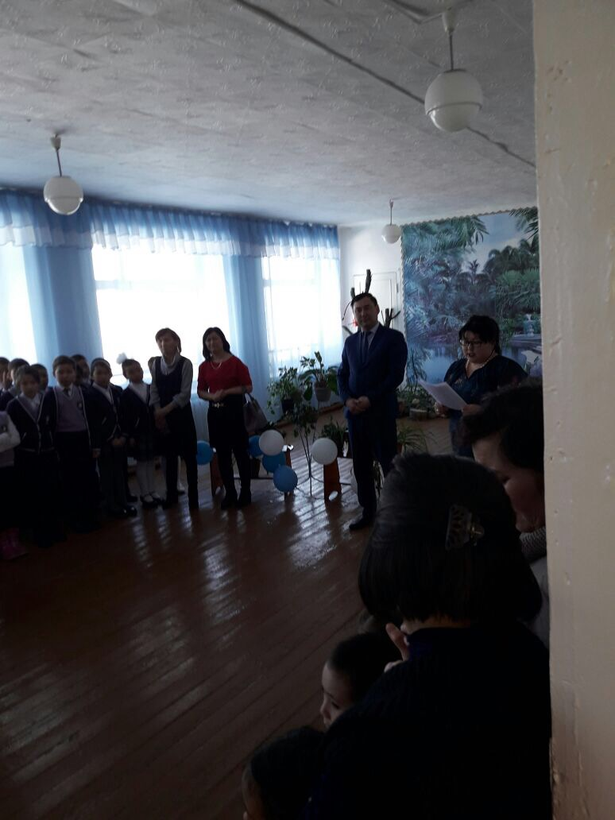
Ендігі сөз кезегін №25 Красноярка орта мектебінің директорына сөз береміз. Осы апталығында әр ұстаз өзінің жаңа еңбектерімен, жинақтаған тәжірибелерінің ортаға салып, пәндер бойынша ашық сабақтар мен тәрбие сағаттарын өткізіп, әріптестерімен ой бөліспекші.

